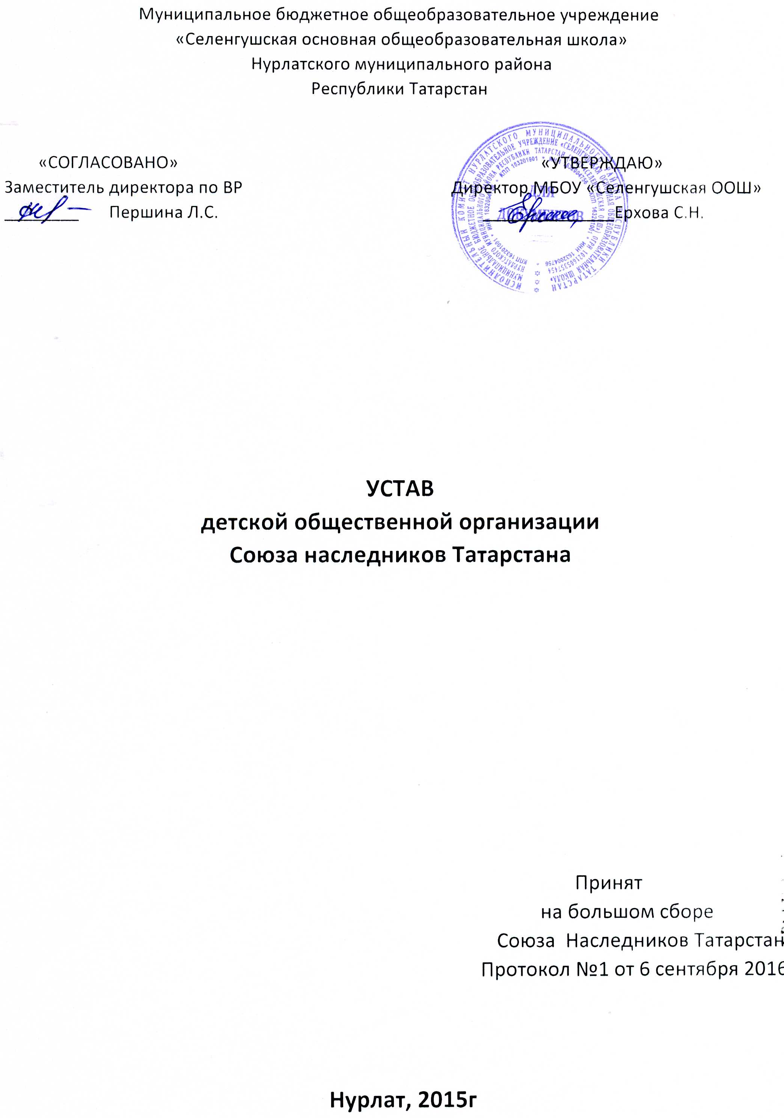

    - Общие положения

- Общественной организацией является основанное на членстве общественное объединение, созданное на основе совместной деятельности для защиты общих интересов и достижения уставных целей объединившихся граждан (ст. 8 Федерального закона от 19 мая 1995 г. № 82-ФЗ "Об общественных объединениях"(с изменениями от 17 мая 1997 г., 19 июля 1998 г., 12 марта, 21 марта, 25 июля 2002 г.)

- Союз наследников Татарстана - детская общественная организация (далее ДОО) представляет собой самодеятельное, самоуправляемое детское объединение, создаваемое для реализации какой- либо социально значимой цели. Основной идеей ДОО СНТ является эффективный метод воспитания личности человека и гражданина, проверенный временем и практикой. В различных группах, компаниях, командах дети объединяют свои знания, практический опыт, силы, и возможности для достижения конкретной цели в игровой, учебной, трудовой и другой общественно полезной деятельности. Ребёнок видит в сообществе детей средство защиты, самоутверждения, самоопределения, самореализации себя как личности.

  - Цели и задачи воспитания в ДОО СНТ
Цели:

- помочь каждому члену Союза жить интересной жизнью, стать сильным, умным и честным человеком – гражданином.

-содействовать развитию детского движения в Татарстане в интересных делах детей и общества в целом; -защищать права и интересы детей и подростков.

Задачи:

- координация деятельности и оказание помощи первичным коллективам Союза в информационной, правовой, методической и других сферах.

- осуществление взаимодействия с государственными и другими социальными институтами общества с целью принятия решений в интересах детей, а также взрослых –членов Союза.

-содействие в создании и укреплении кадрового корпуса организаторов детского движения;

- разработка и реализация программ для совместной социально значимой деятельности членов Союза;

- стимулирование и поддержка общественно ценных инициатив детских объединений;

- привлечение общественного внимания к проблемам детского движения.

Для выполнения своих Уставных целей и задач Союза в установленном Законом порядке:

- Представляет и защищает законные права и интересы своих членов;

- Оказывает координационную, методическую и консультативную помощь заинтересованным и общественным организациям, а также отдельным гражданам по вопросам, связанным с уставной деятельностью организации;

- Участвует в межрегиональном и международном сотрудничестве и обмене опытом по вопросам деятельности детских общественных объединений, организации детского отдыха, досуга, оздоровления, интеллектуального и творческого развития детей, а также семейного отдыха;

- Осуществляет иные виды деятельности, не противоречащие действующему законодательству и настоящему Уставу, направленные на реализацию целей и задач СНТ.

III. Организация образовательного процесса.

3.1.Деятельность обучения и воспитания в детской организации СНТ определяется республиканскими программами: «Галстучная страна», «Путь к наследию», «наставник ЮНИОР», «Следопытские тропинки», «Спутник следопыта», «Наследник Отечества».

- Детские организации имеют право взаимодействовать с предприятиями, организациями, учреждениями;

- Детская организация неразрывно связывает свою деятельность с жизнью общества, приобщает детей к посильному общественно полезному труду.

IV. Участники организации:

Членами Союза могут быть дети, достигшие 8 лет, а также взрослые, признающие Устав, участвующие в деятельности Союза, чья заинтересованность в совместном решении задач Союза в соответствии с нормами его устава оформляется соответствующими решениями высших или руководящих органов первичных коллективов Союза. Все члены Союза по возрастному принципу делятся на: Следопытов; Наследников; Вожатых(наставников).

Следопыты.

Следопытами являются дети в возрасте 8 лет, участвующие в деятельности одного из первичных коллективов Союза, давшие Обещание выполняющие Правила Следопытов.

Прием следопыты осуществляется на добровольной основе. Решение о принятии в организацию принимает наставник.

Наследник.

Наследниками являются дети, достигшие 10 лет, участвующие в деятельности одного из первичных коллективов Союза, давшие Торжественное обещание и выполняющие Законы наследников.

Прием в наследники осуществляется на добровольной основе. Решение о принятии принимает высший орган соответствующего первичного коллектива Союза.

Взрослые вступают в Союз добровольно. Решение о принятии принимает высший орган первичного коллектива, утверждает соответствующий Совет Союза.

Членство в Союзе прекращается в связи с: Добровольным выходом из организации.

Исключением, по решению высшего органа первичного коллектива с утверждением соответствующего коллектива с утверждением соответствующего совета Союза за действия несовместимые с настоящим Уставом, либо за нарушение требований и норм жизни первичного коллектива.

Вожатые (наставники), достигшие 18 лет дополнительно имеют обязанности: Заботиться о жизни и здоровье доверенных им детей и подростков. Участниками Союза могут быть физические лица, выразившие поддержку целям Союза и его конкретным акциям, принимающие участие в его деятельности без обязательного оформления условий своего участия.

V. Символика ДОО СНТ:

Общественные объединения и организации могут иметь флаги, эмблемы, вымпелы и другую символику. Символика общественных объединений не должна совпадать с государственной символикой Российской Федерации и субъектов Российской Федерации, а также с символикой иностранных государств. Символика общественных объединений не должна нарушать права граждан на интеллектуальную собственность, оскорблять их национальные и религиозные чувства (ст. 24 Федерального закона от 19 мая 1995 г. № 82-ФЗ "Об общественных объединениях"(с изменениями от 17 мая 1997 г., 19 июля 1998 г., 12 марта, 21 марта, 25 июля 2002 г.)

Символами ДОО СНТ являются:

ЗНАМЯ - символ объединения в организации, ее постоянная принадлежность. Знамя-символ сплоченности, чести и славы детской организации. Знамя 3 цвета. Галстук - знак принадлежности к детской организации, часть знамени. Цвета галстука и знамени совпадают. В ДОО галстук 3 цвета: зелёный, белый, красный, в форме косынки. Три конца галстука и стягивающий их узел символизирует единство всех поколений детской организации: младших, ребят среднего школьного возраста и их старших друзей и товарищей - вожатых, педагогов, родителей.

Гимн – музыкальное сопровождение деятельности ДОО. Гимном Союза наследников Татарстана является «Гимн наследников».

Ритуалы детского общественного объединения – действия, совершаемые в торжественных случаях в строго определённой последовательности, ярко и положительно эмоционально окрашенные. Ритуалами ДОО СНТ являются: Торжественный приём в детскую организацию; Торжественное обещание (клятва) при вступлении в ряды детской общественной организации.

VI. Права членов ДОО:
Члены ДОО Союза наследников Татарстана имеют право:
- Избирать и быть избранным.
- Вносить предложения по улучшению работы ДОО.
- Свободно высказывать и отстаивать своё мнение.
- Оценивать работу актива.

- Обращаться за помощью в органы самоуправления, к старшей вожатой.

- Участвовать в мероприятиях, проводимых ДОО.
- Использовать символику ДОО.
- Получать информацию о деятельности других организаций и их органов.
- Участвовать в рассмотрении вопросов поощрения и наказания.
- Участвовать в работе детского и школьного самоуправления.

VII. Обязанности членов ДОО:
Члены ДОО обязаны:
- Содействовать реализации уставных целей и задач объединения;

- Заботиться об авторитете организации, пропагандировать её цели и задачи;
- Соблюдать нормы Устава ДОО.
- Творчески подходить к своим обязанностям.

- Активно участвовать в подготовке, проведении и разработке решений общих собраний экипажа, детской организации, школы.
- Активно участвовать в мероприятиях, проводимых ДОО
- Нести личную ответственность за работу актива.

- Помогать в развитие самостоятельности младших школьников и членов ДОО.

- Отчитываться перед высшим органом ДОО за проделанную работу.

- Сотрудничать со всеми органами самоуправления.

VIII. Структура ДОО СНТ :
Схема ДОО выглядит следующим образом:

Высшим органом самоуправления отряда является Сбор отряда, который: - решает вопросы своего коллектива; -Выбирает совет отряда, его председателя;

- Заслуживает отчеты о деятельности, дает оценку каждого члена отряда; Совет отряда:

- Исполняет решения Сбора отряда;
- Организует работу каждого члена отряда;

- Представляет интересы отряда в совете дружины;

- Отчитывается о своей работе на Сборе отряда.

Высшим органом самоуправления в дружине является Сбор дружины, который:

- Решает вопросы, затрагивающие в целом, принимает программу деятельности дружины;

- Избирает коллективный исполнительный орган- совет дружины, его председателя;

- Заслуживает отчеты исполнительных органов, дает им оценку.

Совет дружины:

- Исполняет решения Сбора дружины;
- Координирует деятельность отрядов, входящих в составы дружины;

- Организует сотрудничество с семьей, различными государственными учреждениями, общественными организациями; Высшим органом ДОО является общий Сбор, на котором утверждается план

работы, определяются задачи, избираются коллективные органы самоуправления, оценивается деятельность всей организации и отдельных её членов.

Общий Сбор проводится 3 раза в год:

октябрь – «общий сбор-старт» (выбор председателя, формирование детского актива, планирование работы на полугодие); декабрь – «промежуточный Сбор» (Подведение итогов работы ДОО за 1

полугодие, планирование работы на 2 полугодие, выбор лучших активистов ДОО); май – «Сбор- итоги» (подведение итогов работы за 2 полугодие и год в целом,

анализ деятельности ДОО , выбор и награждение лучших членов ДОО). Высшим органом « Союза наследников Татарстана» является Республиканский слет, собирающийся не реже одного раза в 3 года, прямым делегированием от коллективов в соответствии с нормами представительства.

IX. Организация работы.
9.1 Деятельность ДОО осуществляется на принципах:
- гуманизма;

- демократизации;

- гласности;
- равноправия;
- творчества и успеха;
- самоорганизации и самореализации,
а также строится на личностно-ориентированном и индивидуальном подходах.

9.2 Взаимодействие с различными социальными структурами.

X. Формы работы, действующие в ДОО .
Реализация Уставных целей достигается с помощью следующих форм работы:
- Коллективно-творческие дела;

- Конкурсно- игровые программы;

- Концертные программы;

- Викторины;
- Соревнования;
- Круглые столы;
- Литературно-музыкальные салоны;
- Работа по проектам.

10.1. Детская общественная организация осуществляет свою деятельность на основании следующих документов:

Устав образовательного учреждения; Устав ДОО; Программа деятельности ДОО; План работы на год; Текущий план работы.

XI. Содержание деятельности и программы:

Детская организация СНТ в условиях Учреждения есть специальным образом организованное пространство для включения детей и подростков в творчески развивающую жизнь, удовлетворения каждым из них своих интересов и творческих потребностей, постижения само ценности собственной личности, осознания своей роли в жизни окружающих людей.

Деятельность, избираемая участниками организации, призвана удовлетворить возрастные потребности детей и подростков в активных формах познавательной деятельности(коллективные, игровые), в разнообразных самостоятельных и достаточно сложных видах работ( поиск, наблюдение, конструирование, моделирование), в материализации результатов( выполнение практических заданий), в диалоге (информационном, творческом).

Программа, избираемая участниками объединения, должна соответствовать следующим показателям:

Соответствовать интересам личности; Иметь чётко выраженный результат; Содержать эффект новизны;

Позволять проявлять творчество и самостоятельность; Допускать возможность вариативности в выборе средств достижения заданных (или самим поставленных) целей.

Способствовать удовлетворению потребностей личности в самоутверждении само проявлении.

